1.3 半导体二极管

半导体二极管的结构
在PN结上加上引线和封装，就成为一个二极管。二极管按结构分有点接触型、面接触型两大类。

(1) 点接触型二极管
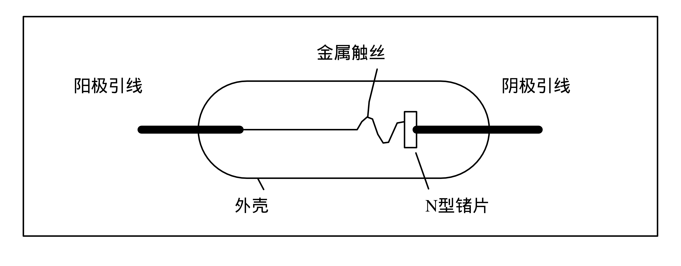
二极管的结构示意图 (a)点接触型
PN结面积小，结电容小，用于检波、开关和变频等高频电路。（记住）

(2) 面接触型二极管
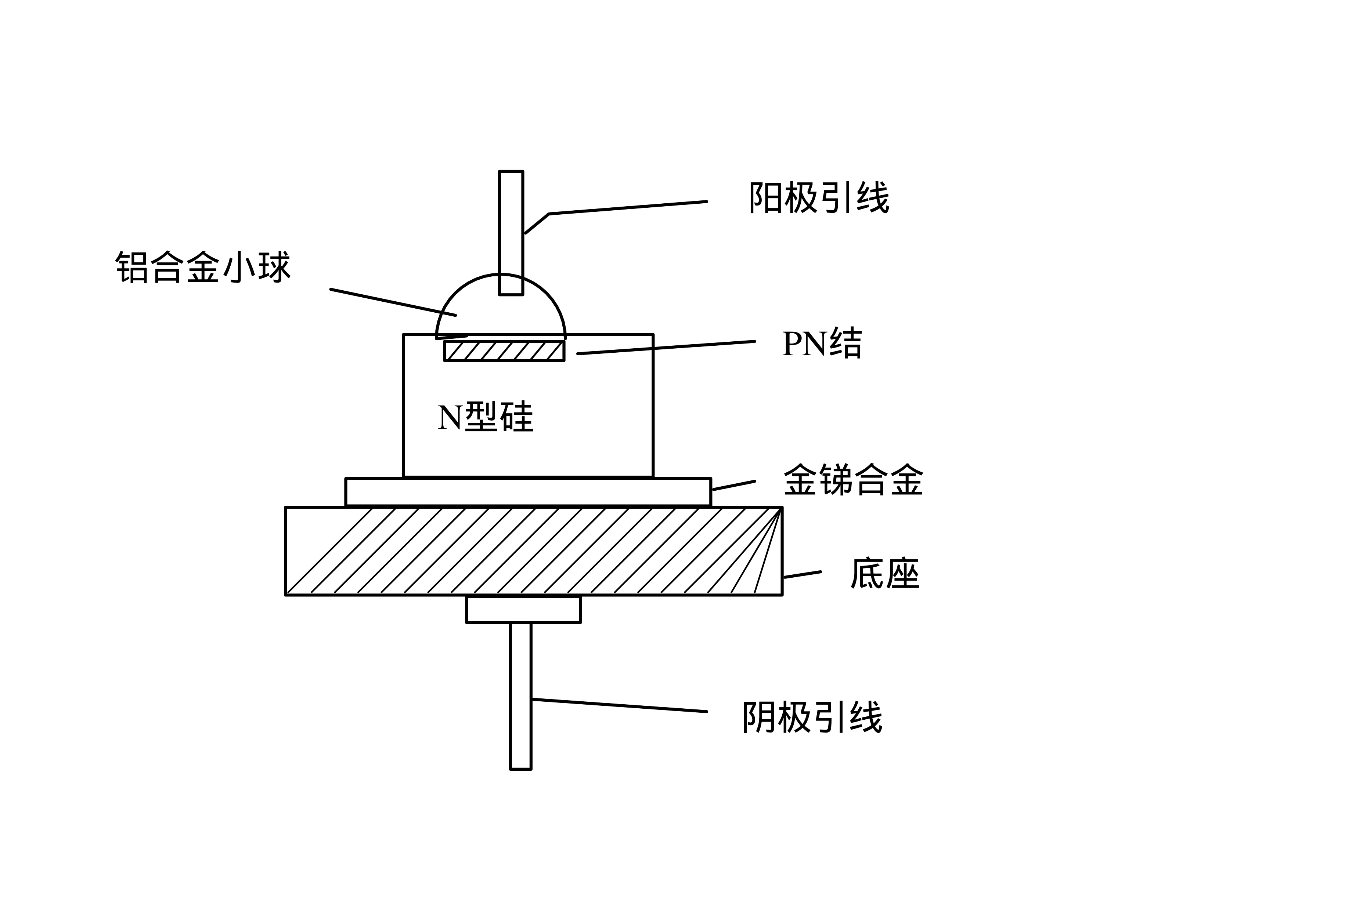
面接触型

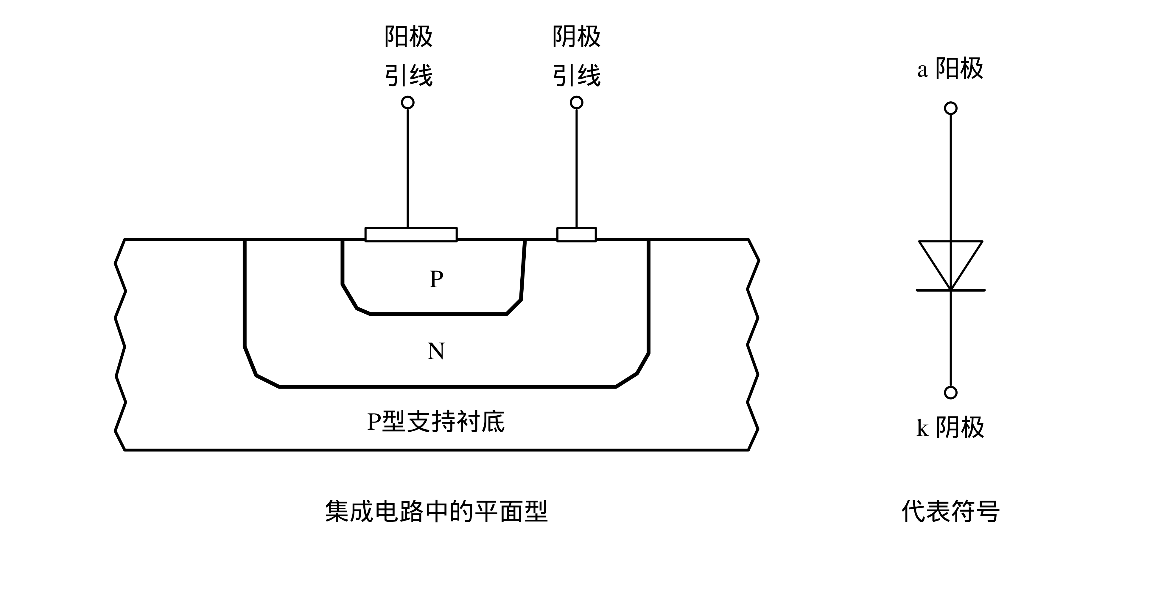

二极管的伏安特性
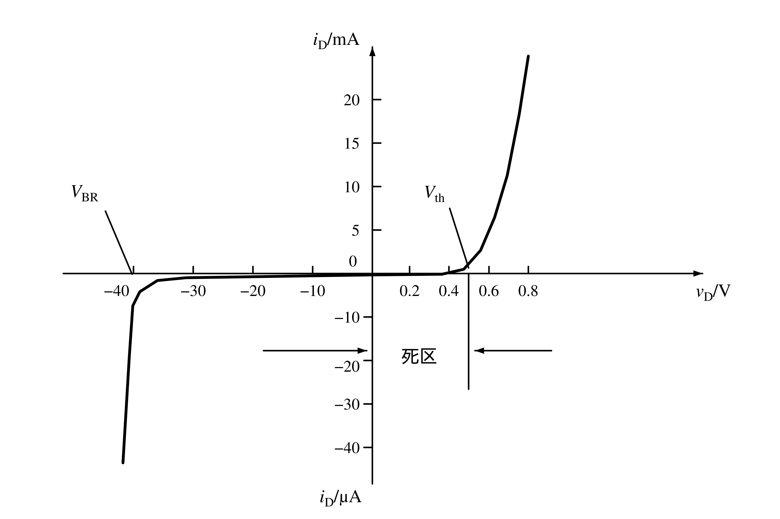
硅二极管2CP10的I-V特性

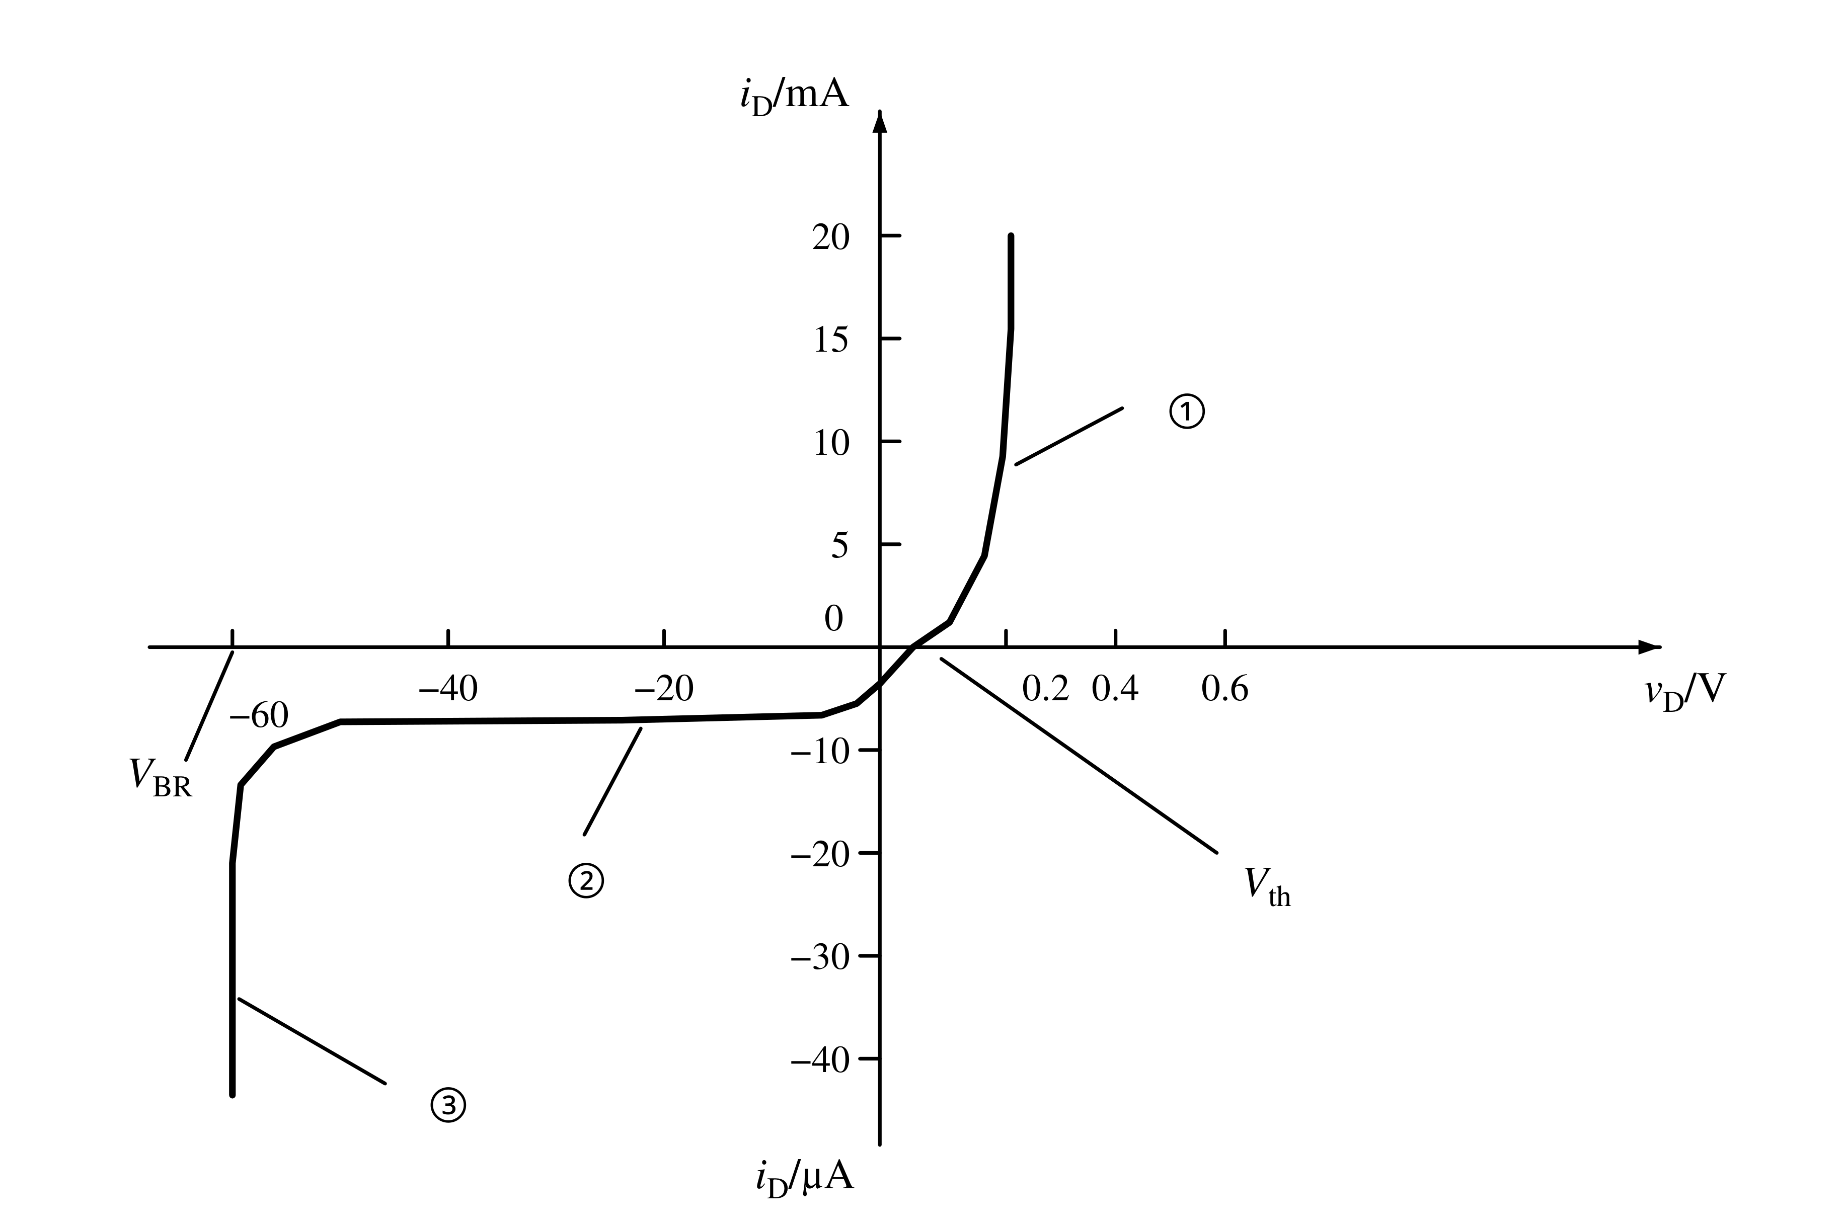
锗二极管2AP15的I-V特性
（图要记住，横坐标、纵坐标、曲线）
$$0<U<U_{th}，i_{D}=0$$
$U_{th}=0.5V$ （硅管） $U_{th}=0.1V$ （锗管）
$U>U_{th}$ $i_{D}$急剧上升
$U_{D(on)}=(0.6～0.8)V$ 硅管 $0.7V$（记住）
$U_{D(on)}=(0.1～0.3)V$ 锗管 $0.2V$（记住）
$U_{(BR)}<U<0$ $i_{D}=I_{S}<$十几μA(硅) 几十μA(锗)
$U<U_{(BR)}$ 反向电流急剧增大 （反向击穿）

温度对二极管特性的影响
（要记住导通压降和反向饱和电流的变化）
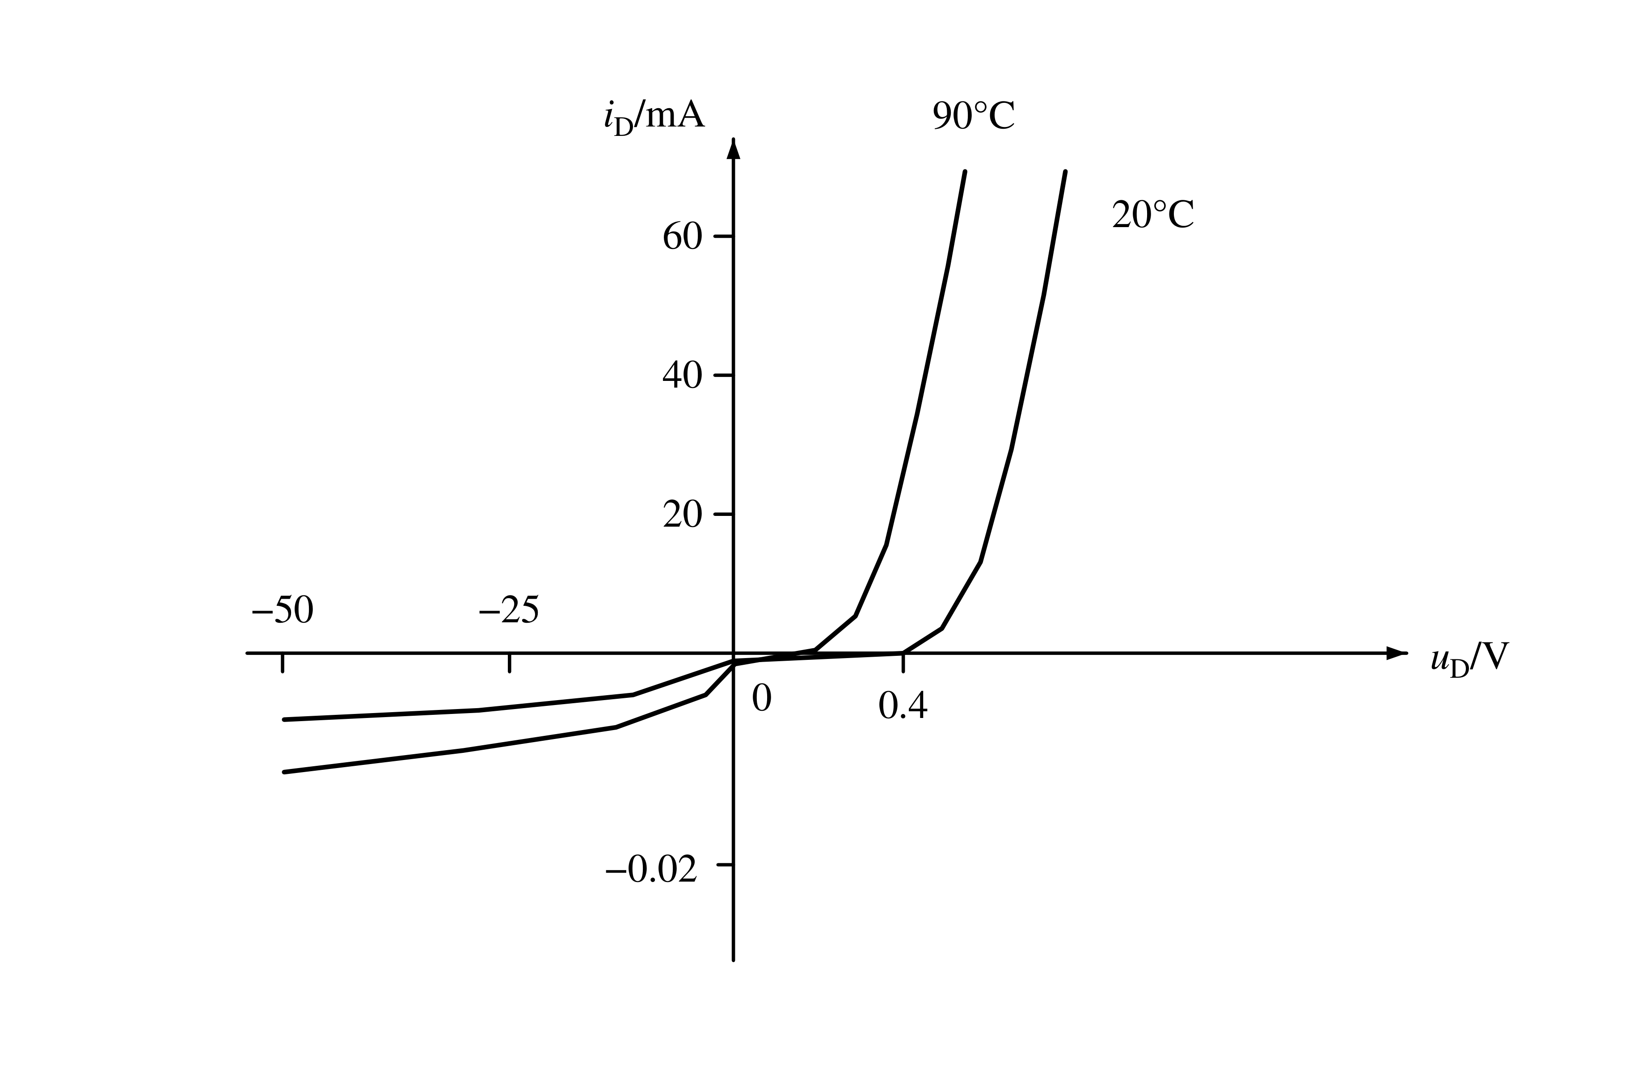
$T$升高时，$U_{D(on)}$以$(2～2.5)mV/°C$下降

1.3.3 二极管的主要参数（了解）
(1) 最大整流电流$I_{F}$（最大正向平均电流）
(2) 反向击穿电压$V_{BR}$和最大反向工作电压$V_{RM}$（一般$V_{RM}=\frac{V_{BR}}{2}$）
(3) 反向电流$I_{R}$（越小单向导电性越好）
(4) 正向压降$V_{F}$
(5) 极间电容$C_{J}$（$C_{B}、C_{D}$）
(6) 反向恢复时间$T_{RR}$

制作校注与原页出处
以下为制作记录，与原教材分开。保留二极管结构、硅锗伏安曲线、温度影响、全部原阈值与参数，不新增习题答案。
原伏安曲线正负横轴采用不同示意比例，纵轴正向单位mA、反向单位μA分别保留；不把原不等比例刻度改成等比例测量曲线。温度图按原刻度与两条曲线的相对位置重建，未补模型参数。
反向电流原文写作$i_{D}=I_{S}$，同章前节有$i_{D}≈-I_{S}$。本稿保留原正号写法，并将该原符号疑点单独登记，未悄悄改号。
原小节仅在主要参数标题出现编号1.3.3；前两部分按原标题保留，未自加1.3.1或1.3.2。所有结构图保留原材料和端子名称；原半导体符号依源使用向下三角与阴极横线。
下列保留各原页的B站视频讲解二维码。二维码为原扫描图像，非技术正文；保留扫描噪点，未验证其外部链接。
原书第20页 B站视频讲解： 
原书第21页 B站视频讲解： 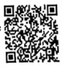
出处：晓荣讲电学；模电一哥、小静老师编著。内部资料，严禁翻印。专转本电子类专业课辅导教材，2025理论考试专用（独家原创：晓荣讲电学）。

本册目录
半导体二极管的结构 1
(1) 点接触型二极管 1
(2) 面接触型二极管 1
二极管的伏安特性 2
温度对二极管特性的影响 4
1.3.3 二极管的主要参数（了解） 4
制作校注与原页出处 5
本册目录 6

